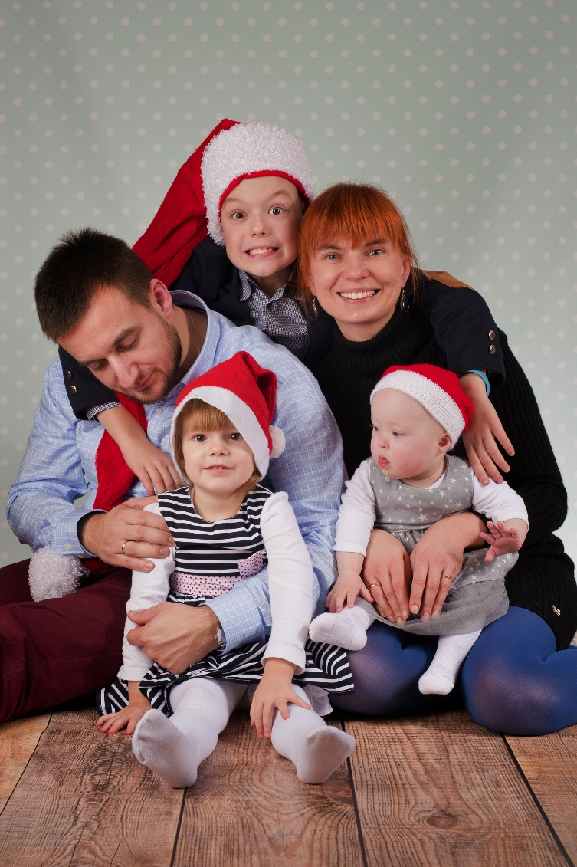
Historia cudu

Według Agnieszki:

Zosia urodziła się w 32 tygodniu ciąży z zespołem Downa. Jej biologiczna mama nie mogła się nią zająć, ale dała jej to co mogła dać, możliwość adopcji. Niestety większość rodzin zdecydowanych na adopcję wyobraża sobie swoje dziecko jako zdrowego różowego bobasa. A zespół Downa dla większości społeczeństwa wydaje się wyrokiem. Z tego powodu szansę Zosi na adopcję były niewielkie. Jednak znalazł się cały łańcuch osób, które gotowe były zrobić nieco więcej niż ich standardowe obowiązki, aby pomóc Zosi. W ten sposób informacja o Zosi znalazła się w Internecie, a wkrótce potem powstał reportaż telewizyjny.

A my... Nasza rodzina składała się na początku 2017 roku z nas z naszej dwójki Michała i Agnieszki oraz z naszych (biologicznych) dzieci: 7-letniego syna i 2-letniej córki. Żyliśmy sobie szczęśliwie planując zimowe ferie i wiele innych spraw. I wtedy przypadkiem w internecie natknęłam się na informację o Zosi. Często słyszy się o różnych porzuconych skrzywdzonych dzieciach, ale tym razem nie była to zwykła informacja. Nie mogłam przestać o Zosi myśleć. Codziennie sprawdzałam, czy nie ma na jej temat nowych informacji, aż wreszcie pojawił się reportaż. Wtedy o Zosi powiedziałam Michałowi, a on zapytał, czy chcę adoptować Zosię. Łzy mi pociekły ciurkiem, no bo przecież właśnie wydaliśmy wszystkie niemowlęce gadżety, nie miałam prawa do urlopu macierzyńskiego, nic nie wiedziałam o zespole Downa i milion innych powodów dlaczego to było niedorzeczne. Ale z drugiej strony, nie było we mnie zgody na to, żeby Zosia dorastała bez mamy i taty, a tym bardziej bez miłości. Myśl o adopcji wtedy zakiełkowała. Ważnym elementem w tej naszej decyzji była wiara, dostaliśmy pewne subtelne sygnały, co powinniśmy zrobić. Np. gdy rozmawialiśmy o naszych obawach, czy poradzimy sobie finansowo, za chwilę na modlitwie pojawił się fragment ewangelii o rozmnożeniu chleba. W pewnym momencie pomyślałam, że jak nie my, to kto. Tak to oznaczało zmianę planów, ale czy dla innej rodziny nie. Kto ma zająć się Zosią? Przecież każdy boi się choroby (wady genetycznej). Każdy ma milion swoich problemów, ale z drugiej strony, czy to są prawdziwe przeszkody?
Postanowiliśmy porozmawiać z Panią Dorotą najpierw telefonicznie, a później pojechaliśmy do Wrocławia. Po pierwszej rozmowie wszystko potoczyło się szybko. Niebawem poznaliśmy Zosię. Gdy pierwszy raz wzięłam Zosię na ręce, nasza dwulatka powiedziała: "To jest mamy Zosia". No i okazuje się, że miała rację, bo Zosia jest już moja, a właściwie nasza. Syn początkowo sceptyczny, gdy zobaczył Zosię zakochał się w niej i od tej pory jest między nimi bardzo bliska więź. Otrzymaliśmy pełne wsparcie od Ośrodka Adopcyjnego, oczywiście przetrzepali nas równo: testy psychologiczne, niezbędne dokumenty, konieczne procedury itp. Z drugiej stronę wszystko to odbyło się w atmosferze dbałości w pierwszej kolejności o dobro dziecka, a dziecko potrzebuje rodziców jak najszybciej, dlatego udało się nas zapisać na szkolenie adopcyjne w ekspresowym tempie. A po dwóch miesiącach od pierwszego spotkania przywieźliśmy Zosię do domu. A po kolejnych dwóch byliśmy już rodzicami Zosi według prawomocnego wyroku sądu.
Pokonaliśmy i nadal pokonujemy całą masę naszych lęków i obaw, większość z nich okazała się wyolbrzymiona i nieuzasadniona. Obawialiśmy się na przykład o reakcję naszego otoczenia. Okazało się, że po początkowym szoku wszyscy zaakceptowali naszą decyzję. Zosia stała się ‘oczkiem w głowie’ wielu cioć i wujków a także dziadków. Zosia rozwija się w swoim tempie, uczy nas cierpliwości, miłości i radości z każdego najmniejszego postępu. Czy to jest wyzwanie? Jest... Trzeba w naszą rutynę wpleść rehabilitację, wizyty u specjalistów, itp. Czy obawiamy się, co będzie dalej? Pewnie, ale, czy nie trzeba żyć dniem dzisiejszym, cieszyć się z małych radości i nie zamartwiać na zapas. Czy to tylko frazesy? Dzięki Zosi dla nas, to już na pewno frazes. Wiele się od niej nauczyliśmy. No i poznaliśmy wiele wspaniałych osób. Michał mówi, że adoptowaliśmy Zosię z zespołem i wcale nie ma na myśli dodatkowego chromosomu:)

Według Michała:
Historię Zosi opowiadaliśmy wiele razy.
Urodziła się w październiku 2016. Jeszcze przez prawie 3 miesiące nie mieliśmy pojęcia, że stanie się częścią naszej rodziny. Można powiedzieć więcej. Wtedy nasze plany dotyczące ilości dzieci w rodzinie wydawały się być zrealizowane. Przed świętami Bożego Narodzenia w 2016 roku oddaliśmy wózek, łóżeczko, małe ubranka i inne przedmioty dziecięce dla nieznajomych potrzebujących. Trzy tygodnie później pierwszy raz trafiła do nas informacja o Zosi. Właściwie najpierw do Agnieszki. Wieczorem widziałem, że jest jakaś taka niewyraźna więc przeprowadziłem szybką analizę: dzisiaj nic niepokojącego nie zrobiłem, wczoraj też nie i tak do tygodnia wstecz też nic sobie nie przypomniałem, co mogło by mieć skutki w formie nieodgadnionego nastroju żony. Będąc prawie pewnym, że nie zrobiłem nic złego i w przypływie odwagi zapytałem czy coś się stało? Dostałem do obejrzenia reportaż o Zosi. Obejrzałem i poszedłem się kąpać. Później zapytałem żonę, czy chce adoptować Zosię. Nie miałem wtedy większego pojęcia o zespole Downa. Tylko takie związane z serialem „Dzień za dniem” ze słynnym „Corky" Thacherem i tym, że osoby z ZD wyglądają trochę inaczej. Wikipedia na początek wystarczyła. To co tam przeczytałem nie sprawiło, żebym się przestraszył. Raczej poczułem, że wiele jeszcze trzeba będzie się douczyć.
Skontaktowaliśmy się z Ośrodkiem Adopcyjnym we Wrocławiu i umówiliśmy na pierwsze spotkanie. Odniosłem wrażenie, że jesteśmy trochę zniechęcani przez Panią Martę, ale to chyba było badanie naszej determinacji. Usłyszeliśmy też wtedy, że kilka rodzin wcześniej Zosią się interesowało ale ich zapał był krótkotrwały. Pojawiło się też pytanie czy myśleliśmy i rozmawialiśmy wcześniej o adopcji. Owszem rozmawialiśmy np. widząc sieroty wojenne z Syrii bądź innego nieszczęsnego miejsca na Ziemi. Było to jednak bardziej powierzchowne – emocyjka wywołana obrazkiem w telewizji lub internecie. Nie wiem jak Zosia to zrobiła, ale Ona trafiła prosto w serducho. Nasze dzieci Julek (wtedy siedmioletni) i Kornelia (dwuletnia) początkowo dosyć sceptycznie podchodziły do naszego pomysłu, żeby w rodzinie pojawiło się kolejne dziecko.
Kolejny wyjazd z podpoznańskiej wsi do Wrocławia zmienił nastawienie Kornelii, bo mogliśmy poznać Zosię osobiście w rodzinnym pogotowiu opiekuńczym, gdzie przebywała. Nela na widok Maleństwa oznajmiła „to jest mamy Zosia”. Po tym co w międzyczasie przeczytałem o zespole Downa, a najbardziej utkwiło mi o obniżonym napięciu mięśniowym, spodziewałem się lejącego, bezwładnego dziecka. No i pierwszy raz Zosia mnie zaskoczyła, bo wcale nie była taka „miękka” jak się spodziewałem. Dowiedzieliśmy się wtedy, że codziennie przyjmuje leki na tarczycę i serce. Tylko tyle i aż tyle.
Następny wyjazd wiązał się z testami psychologiczno-osobowościowymi. Prawie pół tysiąca pytań a później… do Zosi z Julkiem. Jak Ją zobaczył to nie było to już jakieś wirtualne dziecko. Od razu zakochał się w siostrze.
Miłe Panie z wrocławskiego Ośrodka Adopcyjnego dołożyły wszelkich starań, żeby jak najszybciej Zosia trafiła do rodziny. Zostaliśmy przyjęci na szkolenie adopcyjne. Jako doświadczony (?) ojciec dwójki dzieci myślałem, że będą to klasyczne pierdoły i strata czasu. Przyznaję, że myliłem się, bo adopcja małego dziecka nie wiąże się tylko z techniką zmiany pieluch czy temperaturą wody do kąpieli. Trochę w głowie trzeba poukładać, bo przyjmujemy dziecko z częścią jego historii, na którą nie mieliśmy wpływu.
Nasi rodzice, rodzeństwo i przyjaciele kiedy się dowiadywali o tym, że będziemy mieli kolejne dziecko, ale tym razem „trochę inaczej” (czyli adopcja) byli w lekkim szoku. Nawet nie wiem teraz czy większy szok, że dziecko adoptowane, czy większy, że dziecko z zespołem Downa.
Zosię przywieźliśmy do naszego domu w Wielki Piątek. W naszej małej wsi dzień później byliśmy na święceniu pokarmów. Nie chcieliśmy stwarzać pola do plotek i spekulacji i od samego początku nie ukrywaliśmy, że Zosia jest wyjątkowa nie tylko dlatego, że adoptowana ale również dlatego, że ma zespół Downa. Były nawet z tym związane zabawne sytuacje, bo kilka osób myślało, że zostaliśmy oszukani przez system i zamiast zdrowego różowego bobasa dostaliśmy dziecko z zespołem. Szok na twarzach osób, którym tłumaczyliśmy, że chcieliśmy właśnie Zosię był nie do opisania, a my mamy się z czego śmiać.
A jak wygląda nasza codzienność? Niedawno określiłem to jako „w miarę ogarnięty chaos”. Poza standardowymi procedurami dla Julka (szkoła, piłka nożna, basen) i Kornelii (przedszkole i basen) doszło nam trochę gimnastyki logistycznej w postaci rehabilitacji dla Zosi (trzy razy w tygodniu) i logopedii (też trzy razy). To akurat zorganizowaliśmy w domu, więc nie trzeba nigdzie jechać. Mniej więcej raz lub dwa razy na tydzień wizyta u specjalistów, u których Zosia jest pod opieką lub innej formy rozwoju.
Nie zwariowaliśmy, żeby Zosię na siłę zmuszać do nie wiadomo czego. Jesteśmy świadomi, że jej potencjał rozwoju będzie odbiegał od „zdrowych” rówieśników. Zauważamy za to, że prawie każdego dnia zaskakuje nas czymś nowym, co dołożyła do swojego repertuaru umiejętności i sprawności. Ostatnio na przykład nauczyła się odgryzać kawałki pokarmu np. banana a nawet domowej pizzy.
Poza tym, że życie pięcioosobowej rodziny z dzieckiem zespołowym jest bardziej zintensyfikowane a kalendarz pełniejszy prowadzimy można powiedzieć normalne życie:
- pracuję, niebawem Żona Aga też wróci do pracy,
- spotykamy się z rodziną i znajomymi,
- chodzimy spać zawsze o godzinę za późno, bo zawsze jest coś do zrobienia, przeczytania, załatwienia.
- robimy trochę większe zakupy (z Kartą Dużej Rodziny, z której jestem dumny),
- grillujemy w sezonie letnim i zimowym,
- czasami mamy klasycznego lenia i nic nam się nie chce,
- planujemy wakacje (nie mogę się doczekać aż Zosia podrośnie na tyle, żebym mógł Ją zabrać na spływ kajakowy).
- czasami śmiejemy się, że razem z Zosią adoptowaliśmy kilka osób, a w zasadzie zespół… wspaniałych osób 😉

